定制软装尾料和补单怎样结算：增补、测量差异与加工损耗区分｜云上订货系统
定制软装项目完工后还剩一段面料，客户后来又要增补一扇窗帘。销售说“用尾料抵扣”，加工方说“长度不够，必须重买”，财务只看到一张新增订单，就无法回答客户为什么又收费。尾料是否可用、归谁所有，与这次补单为什么产生，是两条不同的核对线。先把原订单、领料、裁切、成品、实物尾料和补单原因放到同一项目，才能分别核对客户应付和供应商应结。本文用窗帘定制作为示例，说明如何处理客户新增、测量差异、加工失误和正常损耗；材料长度演算仅为解释方法，实际责任须依据项目约定与证据确认。

先回到原窗位和原报价，确认客户买的究竟是什么
定制窗帘的订单上可能只显示“1件”，但加工环节按米领面料、按窗位裁剪，还会配杆、挂钩和其它辅料。发生补单争议时，销售不能只翻商品名称，要取出原订单的窗位、宽高、面料与色号、配件、成交价和交付状态，再找原报价是否包含测量、加工、安装和正常裁切损耗。若客户付款对应的是一件成品，采购多少米面料以及尾料如何处置，需要看原约定；不能仅因客户为成品付款，就推定所有尾料都归客户，也不能仅因仓库保管尾料，就推定企业可自由用作另一笔订单。
真实手机端定制明细显示客厅东窗宽2米、高2.5米、全棉米白、配窗帘杆和挂钩，成交单价460元。这一截图可用于回查原成交参数，却没有显示采购了多少米面料，也没有显示加工后的尾料，因此不能拿460元倒推出“尾料余额”。如果原项目有多个窗位，应分别找到每个窗位实际交付的成品和材料消耗记录；若采购按整卷进货，还要说明整卷中哪些材料分配到本项目、哪些属于企业公共库存。记录缺失时先补取领料单、加工单和现场实物，而不是先出一张抵扣金额。
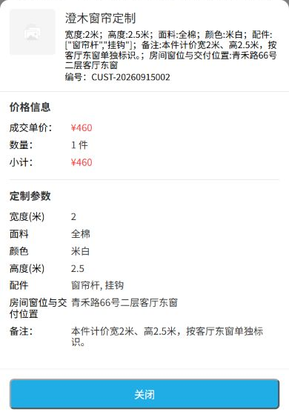
图1：真实订单参数能证明原窗位和成交内容；截图不包含领料或尾料数量，不能单独作为尾料结算依据。

用材料平衡表查尾料，先验“能不能用”再算“抵多少钱”
一张材料平衡表应从可核实的数量开始：原批采购或领料量、已加工成品消耗、未用材料、可见尾料、正常损耗和异常损耗。演示假设原批领料12.0米，成品耗用9.6米，留下1.4米实物尾料，另有1.0米裁切损耗，四项可以相加核回12.0米。这只是一种对账示例，真实项目须按幅宽、花型方向、拼接规则和加工单复核，不能凭长度相加就宣布账已平。若各环节采用“米”“卷”“片”等不同单位，也要写明换算依据。
本次新窗位如果需连续2.0米，1.4米尾料在长度上就不足；即使长度看似够用，还需检查幅宽、色批、污损、褪色、花型对接和是否已被另一项目占用。有些尾料可以做绑带、抱枕等小件，却不适合做整幅窗帘。加工负责人给出可用性结论，销售再与客户讨论是另购面料、改变设计还是放弃增补，并把每种方案的价款、交期和色差风险写清。所谓“尾料可抵”，必须在材料真实可用且归属明确的前提下，才讨论抵价或代加工费用；不能先承诺免费，再让客户承担一笔说明不清的补料费。
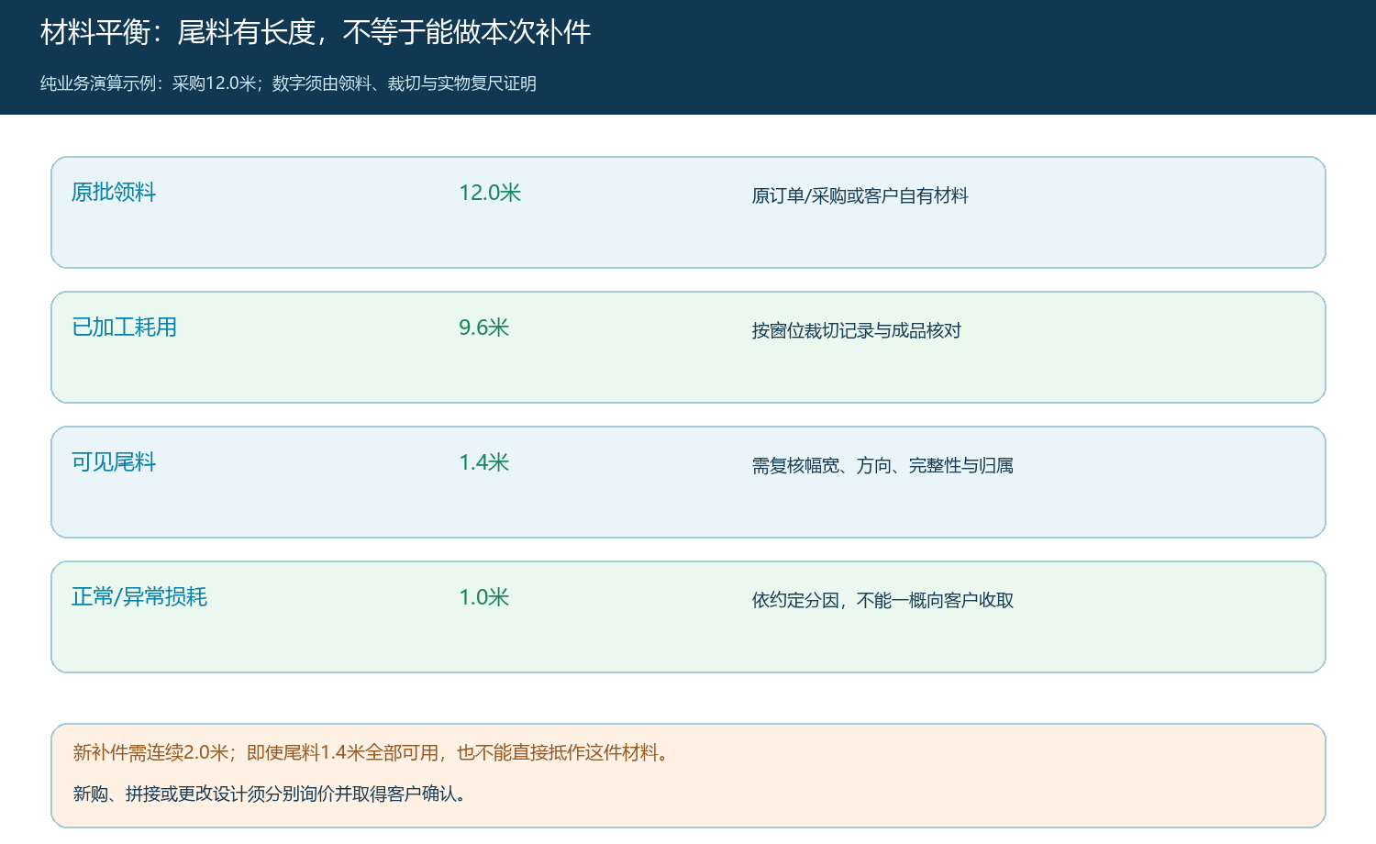
图2：示例材料平衡先核数量和用途；1.4米尾料不能直接抵作需要连续2.0米的新补件。

补单先归因：新增、测量错误、加工失误各走各的账
客户原项目完成后新增一扇窗，是新增需求。销售应重新测量、核可供面料和色号，给出本期报价与交期，客户确认后形成增补订单。真实手机购物车中，同系列窗帘可以按两个窗位分别保留宽高与金额；这说明本期新窗位应有独立明细，但截图并不证明两行属于不同装修阶段。对于确实跨期的项目，还要在业务记录中关联原项目与原单，避免财务将正常新增和原单售后混在一起。
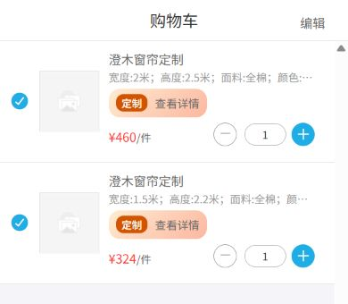
图3：真实购物车按窗位保留不同定制参数和价格；补单需要独立明细，并另外记录与原项目的关联。
测量差异则要先看发生在客户确认前还是确认后。原测量记录写宽2.0米，复尺变成2.2米，应查是谁测量、客户确认的版本是什么、材料是否已采购或裁切、尺寸变化是现场条件变化还是原记录错误。若客户在确认后新增遮光范围，属于变更；若初次测量有误，不能默认向客户全额再收费。加工失误如裁短、污染或拿错色批，要核加工单、领料、废料和质检证据，再根据实际责任处理返工、材料重购及供应商结算。正常损耗若已计入原报价，不应拆成“补单”重复向客户收费；超出约定的损耗需另查原因。不能用一张“补单”把这些不同事实洗成同一类新增销售。
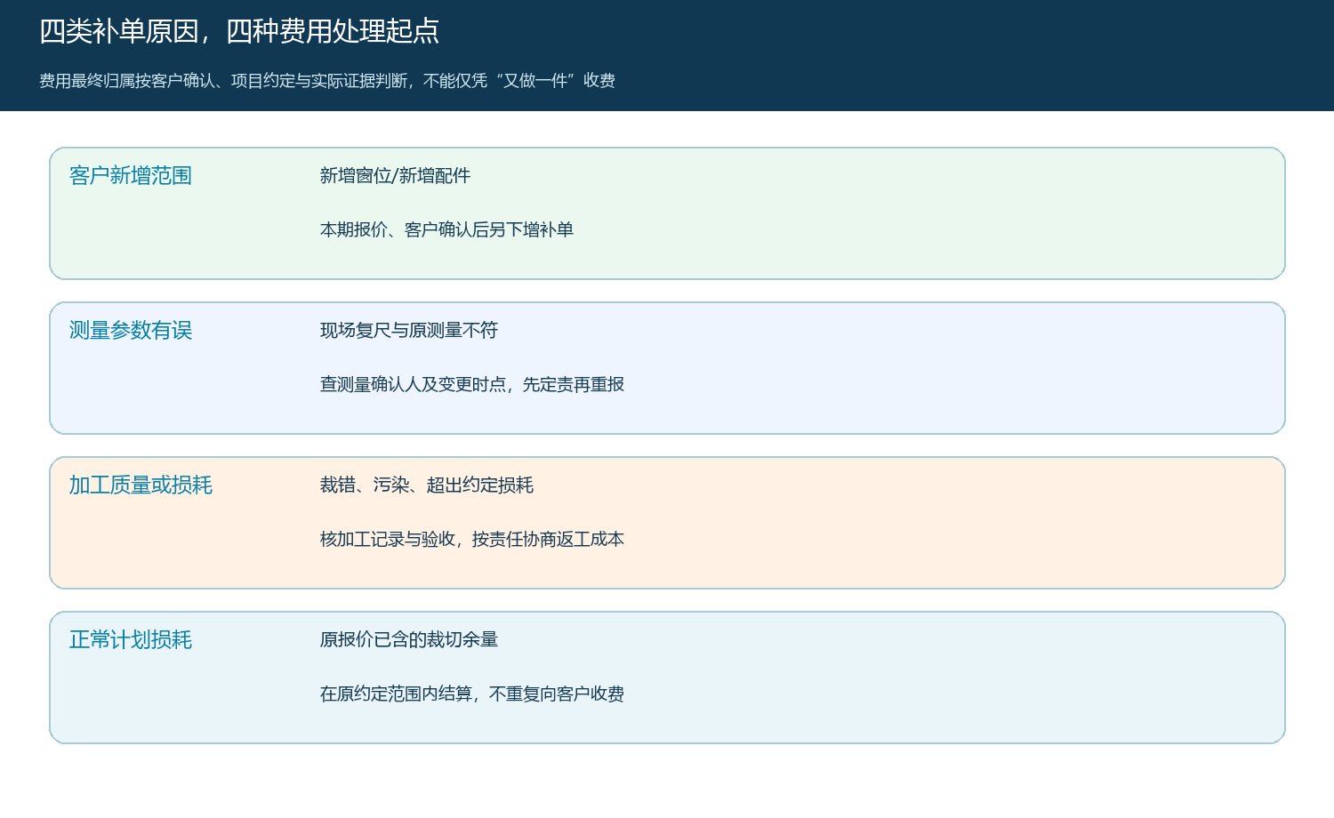
图4：四种看似相同的“又做一件”，对应不同责任与结算依据；实际承担方以约定及证据确认。

客户与加工方两侧分别结算，不能用一个差额掩盖原因
财务先拆客户侧：原订单金额与已付款、已交成品、本次客户真正新增的报价、因售后产生的退款或折让、尾料抵价是否有约定。再拆供应商或加工侧：原采购量与实收、实际领料、成品、尾料、废损、追加采购或返工费用，以及能够向供应商追偿的金额。客户侧没有新增应收，并不表示供应商侧没有返工支出；供应商同意返工，也不自动免除客户后来新增范围的价款。把两侧净额直接互抵后只留一个总数，会让项目毛利看上去正常，却看不到是哪一环节损失了材料。
本例若客户新增窗位需要2.0米连续面料，尾料仅1.4米，销售应提供新购面料报价并解释尾料是否可用于其它位置；若原测量错误导致必须重做，客户侧可能没有新购义务，但内部或加工侧仍须记录重购与返工成本。具体谁负担不由本文预断，须看项目确认、供应商加工约定和原因证据。无论哪种情况，业务记录至少保留原项目、原订单、本次窗位、补单原因、所用材料批次、责任决定、客户确认、金额调整、交付与签收凭证。财务开票或退款等操作也应与实际合同和处理结果一致，不能用无关联新单“做平”。
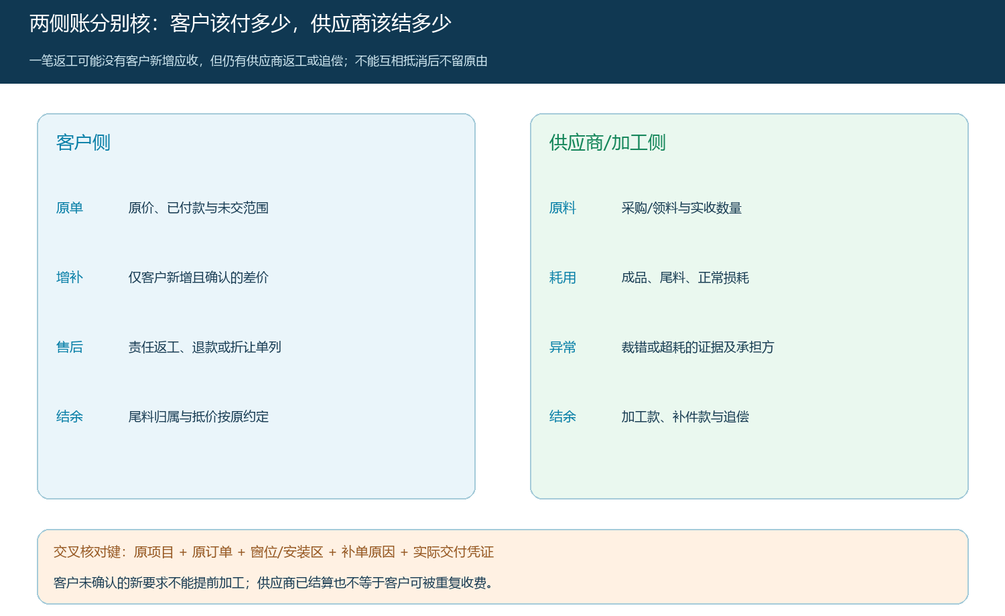
图5：客户新增价款、原单售后与供应商返工费用各自留证，最后沿原项目和窗位对账。

成品交付与尾料去向都要落到可查的结果
补单加工前，仓库应核所用材料的色号、批次、数量和出库用途；若从原项目尾料领用，还应记录尾料编号、实物复尺、客户或企业的材料归属约定，以及领用后剩余量。成品出库按新窗位记录数量，不把原单已经交付的窗位再次算作本期交付。真实管理端出库截图显示一件窗帘可按窗位单独出库，并在备注里写明另一窗位本批0件。这个界面能说明分行履约如何留痕，但不显示尾料或返工责任，因此仍需加工及材料台账补齐完整证据。
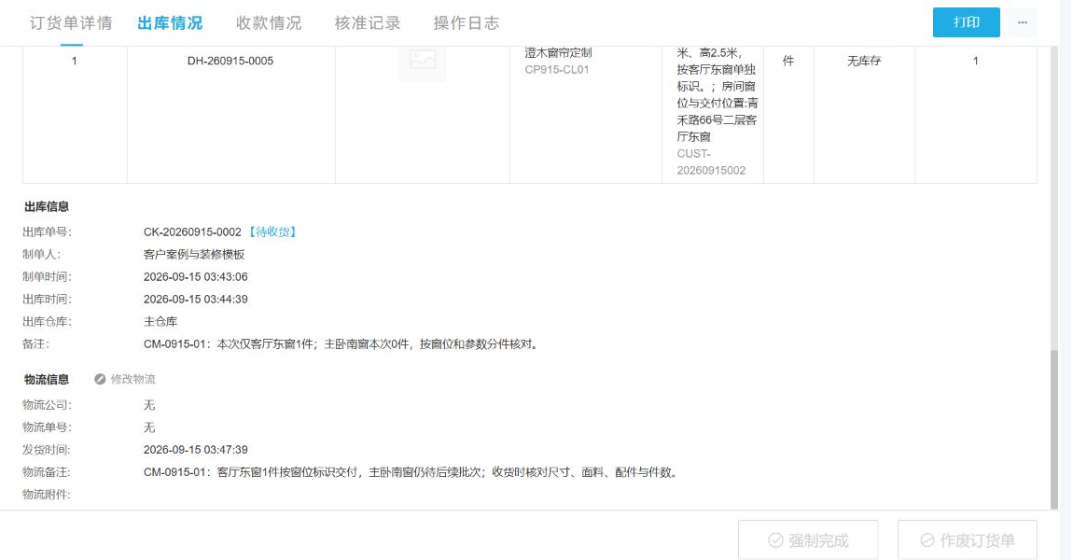
图6：真实出库记录证明本批交付对象与数量；尾料、补料和损耗另需领料及加工证据。
客户签收成品时核窗位、尺寸、颜色、配件和外观，签收单注明是否还有待交或待修项目。若尾料约定归客户，可随项目清点交还或约定代保管；若约定由企业留存，也要在内部材料台账中标明来源与可用状态，不能不经核查就当作新品库存再次销售。补单结束的条件不是“新订单已收款”，而是原单与补单的材料去向、成品数量、损耗原因、客户应收和加工方应付都能解释，售后差异已关闭。

用一笔有争议的补单做专项复盘
选择一笔客户质疑重复收费的业务，让销售先拿出原报价和确认版本，仓库拿出原料入库、领料和尾料复尺，加工方拿出裁切、成品和废料记录，客服拿出客户增补或返工的沟通记录，财务分别列客户和供应商两侧金额。按时间排序后，经营负责人应能回答：客户什么时候提出新窗位、谁什么时候发现尺寸差异、材料在什么状态下被裁切、尾料当时是否可用、哪笔费用已包含在原报价中。若其中一个关键问题只能凭当事人口述，就先标记待核，不急于按最有利于某一方的口径结账。
管理指标也应围绕根因建立，而不是只统计补单收入：每百笔定制订单的尺寸返工率、裁切损耗率、可用尾料复用率、因色批不合造成的补料次数、客户质疑重复收费的件数、从差异发现到责任确认和最终签收的天数。正常损耗率要结合产品和加工方式设定，不能用一条固定比例覆盖所有材料。若补单收入增长而返工率同步增长，经营上可能是成本外溢；若尾料复用率高但质量退换上升，可能把不可用材料勉强用于新订单。试点至少包含一笔客户新增、一笔测量差异和一笔加工损耗，三类都能沿原业务记录结清后再推广。
云上订货用于保存客户定制参数、商品行、订单及按行出库等可追溯信息；它不会自动判定尾料所有权、正常损耗标准、测量责任或材料能否再加工。这些判断应由合同与项目确认、现场测量、加工记录和相应负责人共同完成。读者最终应该可以沿原项目追到材料从哪里来、做成哪件成品、剩下什么、为什么补做、谁承担差额和客户最终签收了什么，而不是只看到两张金额不同的订单。

